المعلومات الأساسية
د.عبدو العبدالله | الاسم باللغة العربية *
Dr.Abdo Alabdullah | الاسم باللغة الإنكليزية *
ذكر | الجنس *
احتمالات | الاختصاص الدقيق – عربي *
Probability | الاختصاص الدقيق – إنكليزي *
أستاذ مساعد | الوضع الوظيفي (أستاذ – أستاذ مساعد ... الخ) *
1/7/1964 | تاريخ الميلاد *
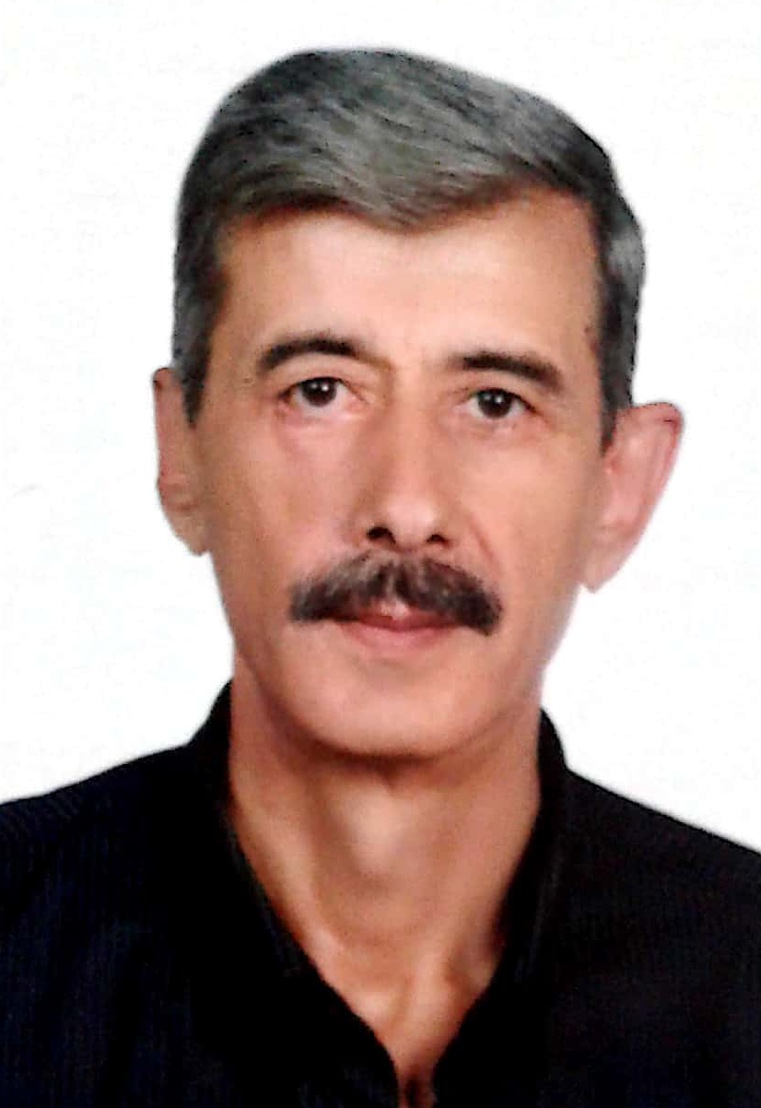 | الصورة (يتم وضعها داخل الملف)
0991983492 | رقم الجوال *
@alepuniv.edu.sy | البريد الالكتروني الخاص بجامعة حلب *
Abdoabdullah2007@yahoo.com | بريد الكتروني آخر
5/6/1995 | تاريخ التعيين في الجامعة كعضو هيئة تدريسية *
السيرة الذاتية – خاصة للرفع على موقع جامعة حلب

الدرجة الأكاديمية (دكتوراه)
دكتوراه | اسم الدرجة – عربي *
Ph D. | اسم الدرجة – إنكليزي *
يريفان الحكومية- روسيا الاتحادية | الجامعة المانحة للدرجة – عربي *
University of Erevan | الجامعة المناحة للدرجة – إنكليزي *
1994 | تاريخ المنح *
المنصب الوظيفي الحالي (عميد - نائب عميد – رئيس قسم – عضو هيئة تدريسية...)
عضو هيئة تدريسية | اسم المنصب – عربي *
assistant professor | اسم المنصب – إنكليزي *
الهندسة الميكانيكية – العلوم الأساسية | الكلية / المعهد / القسم / المديرية – عربي *
Faculty Of Mechanical Engineering  -Department of Basic sciences | الكلية / المعهد / القسم / المديرية – إنكليزي *
5/6/1995 | تاريخ البدء *

ملاحظة :
الرمز (*) يعني حقل اجباري .

